- Moja książeczka
Cieszę się, że można ją już zamówić w Polsce. To książka w której głównym bohaterem staje się nasze, własne, osobiste dziecko Podajemy tam wiele szczegółów takich jak np. kolor włosów czy imiona członków rodziny. Taka personalizowana książeczka może być cudownym pomysłem na prezent a czytanie jej sprawi dziecku na pewno wiele radości. Można w niej przemycić też wiele ważnych treści
w przystępny sposób. Zostawiam Wam link jeśli uznacie, że to ciekawe,
zajrzyjcie tutaj: https://www.mojaksiazeczka.pl/personalizowane-ksi%C4%85%C5%BCeczki-dla-dzieci/ch%C5%82opczyk

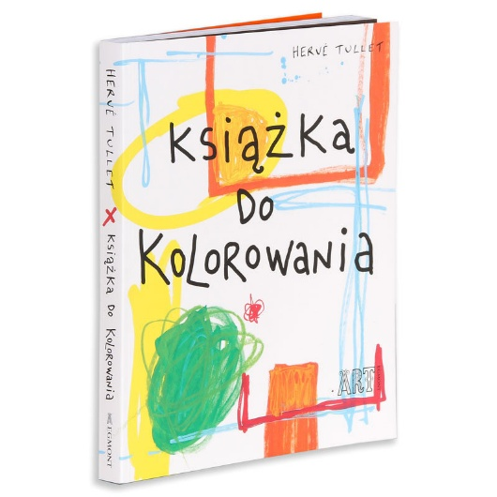
- Książka do kolorowania, Herve Tullet wyd. Egmont
Po pierwsze – książka w ciekawym formacie.
Po drugie- wspierająca ćwiczenia grafomotoryczne.
Po trzecie – dla dzieci w wieku przedszkolnym.
Po czwarte – dla dzieci, które nawet nie przepadają za rysowaniem.
Po piąte – zaciekawi nawet rodzica!
Patrząc na to moim pedagogicznym okiem - perełka wśród książek, po prostu! Duży format książki, ciekawe, niespotykane propozycje zabaw, które niespostrzeżenie przemyca wiedzę. Nawet już pokolorowana, nadaje się później do oglądania
Zobaczcie tutaj: https://babaryba.pl/pl/searchquery/tullet/1/phot/5?url=tullet

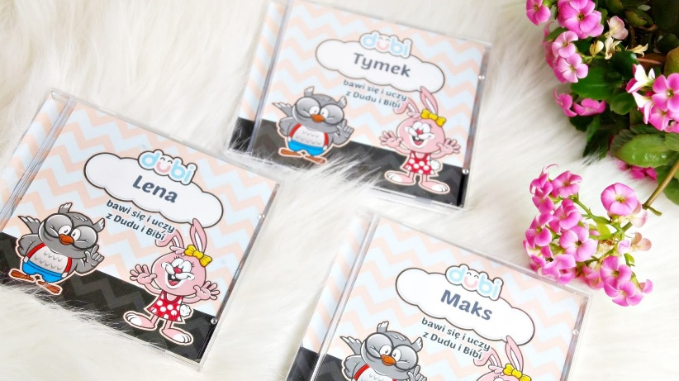
- Dubidu
Nie byłabym sobą, gdybym nie zaproponowałabym Wam czegoś muzycznego Dubi i Bibi przyjazne postacie, śpiewające piosenki dla dzieci – wróć, nie dla dzieci ale dla twojego własnego dziecka Wartościowa muzyka a jeszcze personalizowana to coś co dzieciaczki będą mogły słuchać godzinami. Tak przynajmniej dzieje się u nas a nierzadko się zdarza, że nucę je nawet ja
Tutaj możesz przeczytać więcej : https://dubi.com.pl/?fbclid=IwAR2aM8L5alsW5Zq5QBrIcA4aKuuxXILTasTNk_NKyudsBJc8VmLJxpiA7w

Pozdrawiam Was wszystkich ciepło i ma nadzieję, że już niedługo będziemy mogli spotkać się w naszym przedszkolu tak jak kiedyś.

